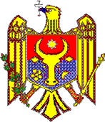
GUVERNUL REPUBLICA MOLDOVA

HOTĂRÎRE nr._____
din _______________2013

Cu privire la abrogarea Hotărîrii nr. 1222 din 10 octombrie 2003

____________________________________________________________________

Guvernul HOTĂRĂŞTE:

Se abrogă Hotărîrea Guvernului nr. 1222 din 10 octombrie 2003 „Despre instituirea Comisiei interdepartamentale de control pentru asigurarea securităţii asistenţei farmaceutice şi contracararea importului ilicit de medicamente” (Monitorul Oficial al Republicii Moldova, 2003, nr.218 - 220, art.1276).
PRIM-MINISTRU IURIE LEANCĂ
Contrasemnată:
Viceprim-ministru Tatiana Potîng
Ministrul sănătăţii Andrei Usatîi
Ministrul afacerilor interne Dorin Recean
Ministrul justiţiei Oleg Efrim

